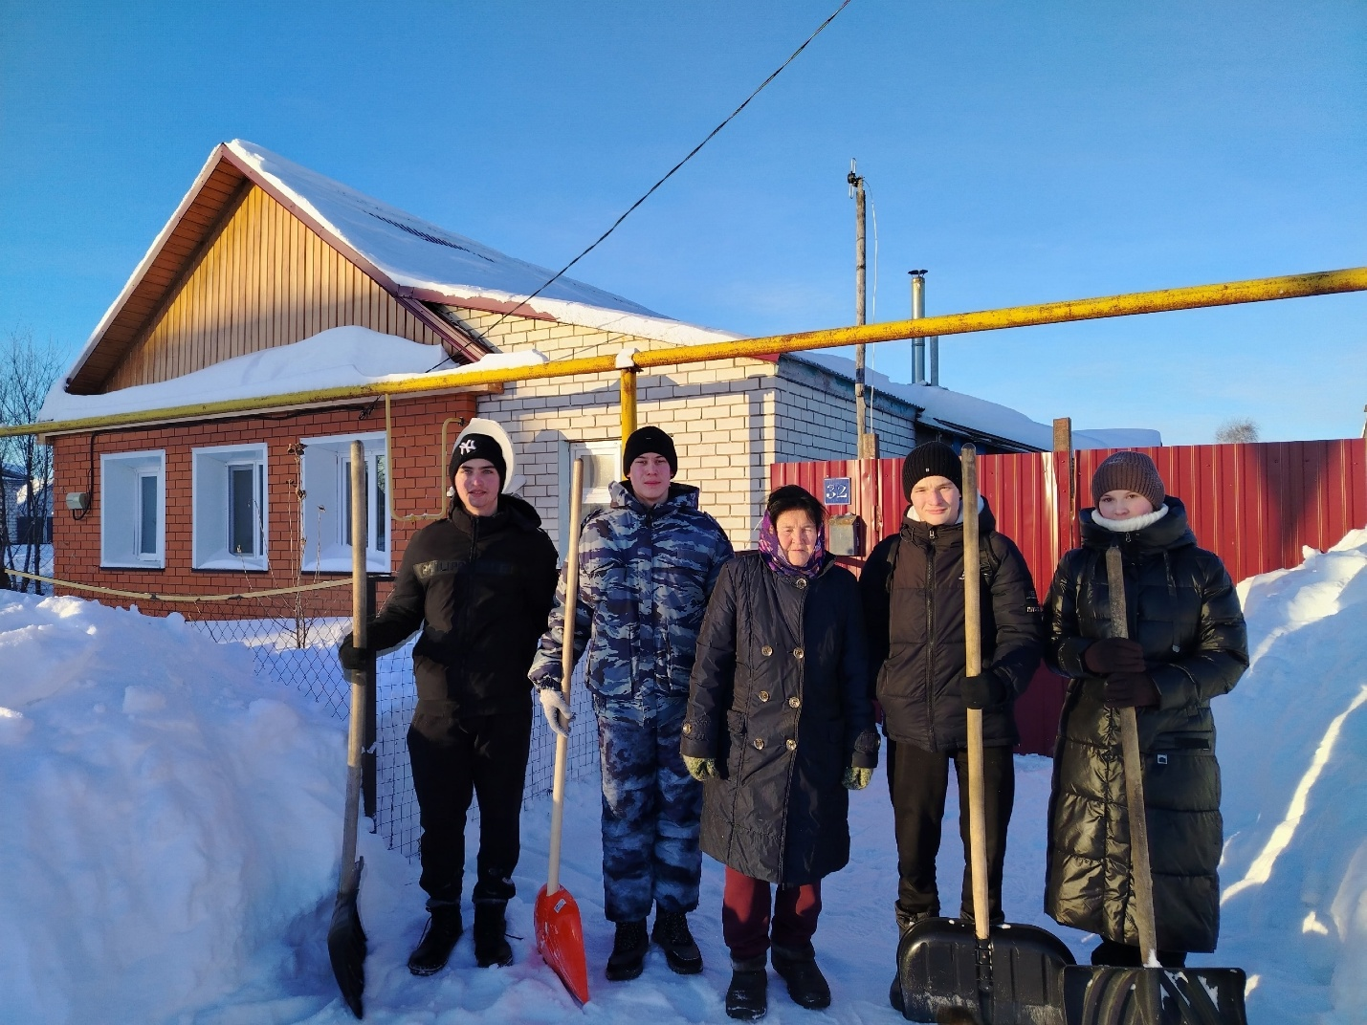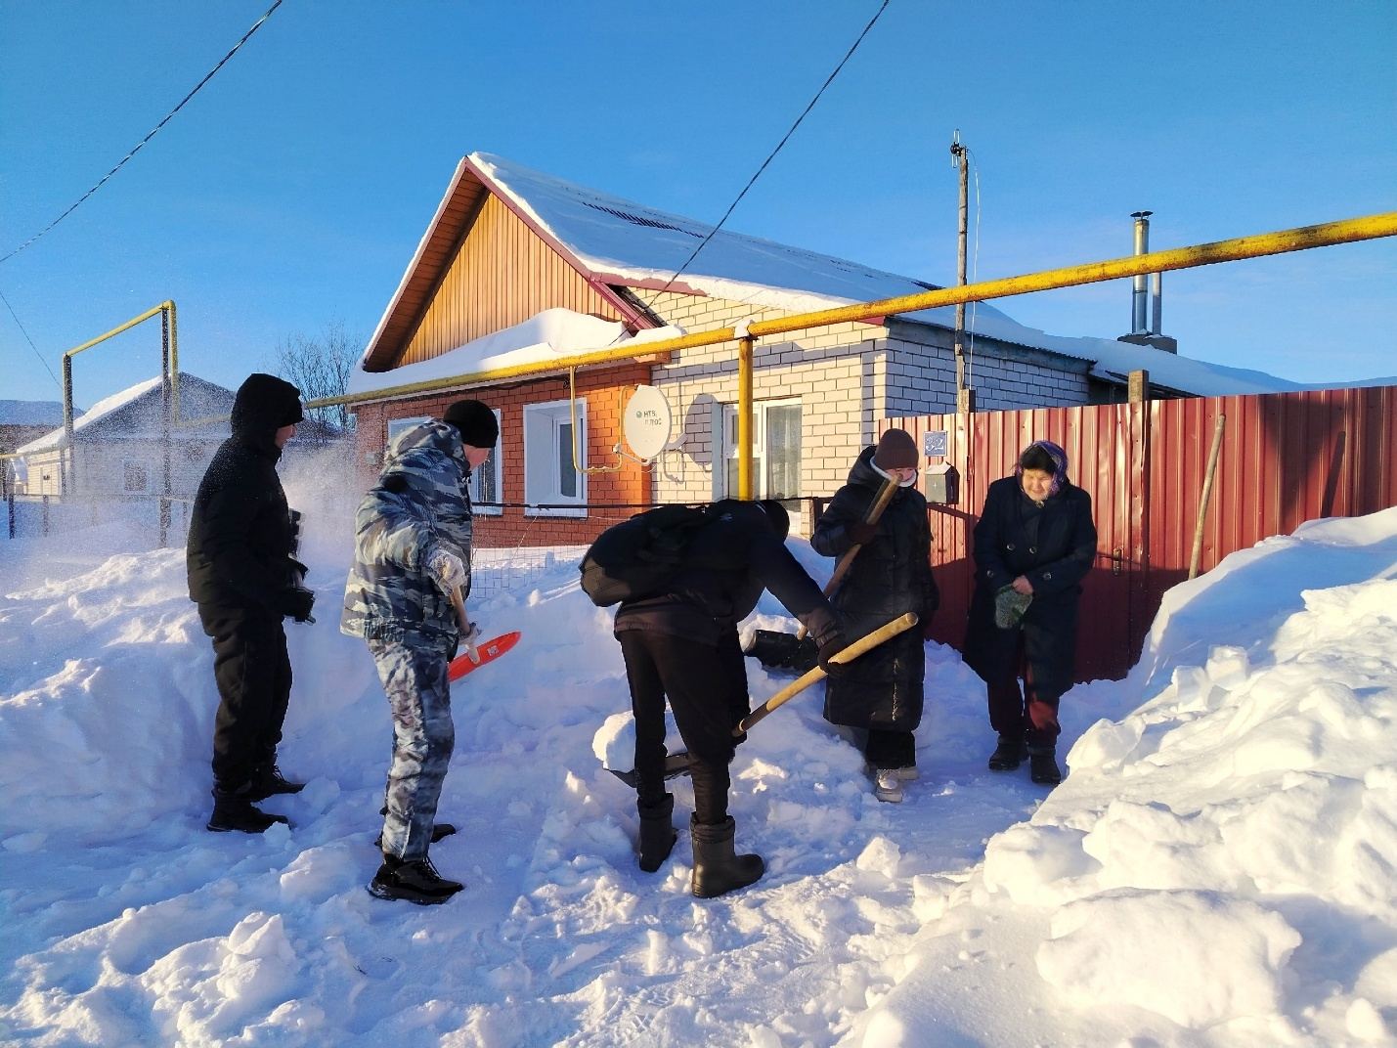
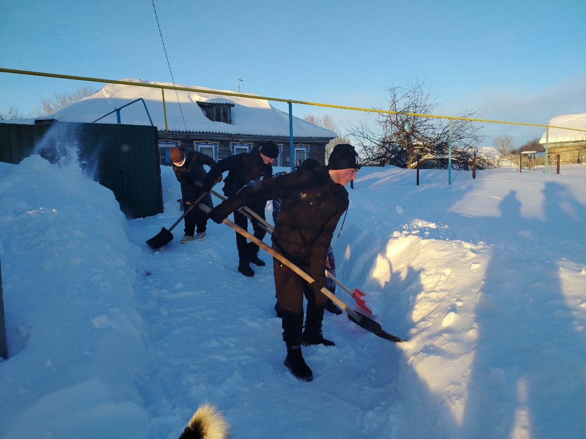
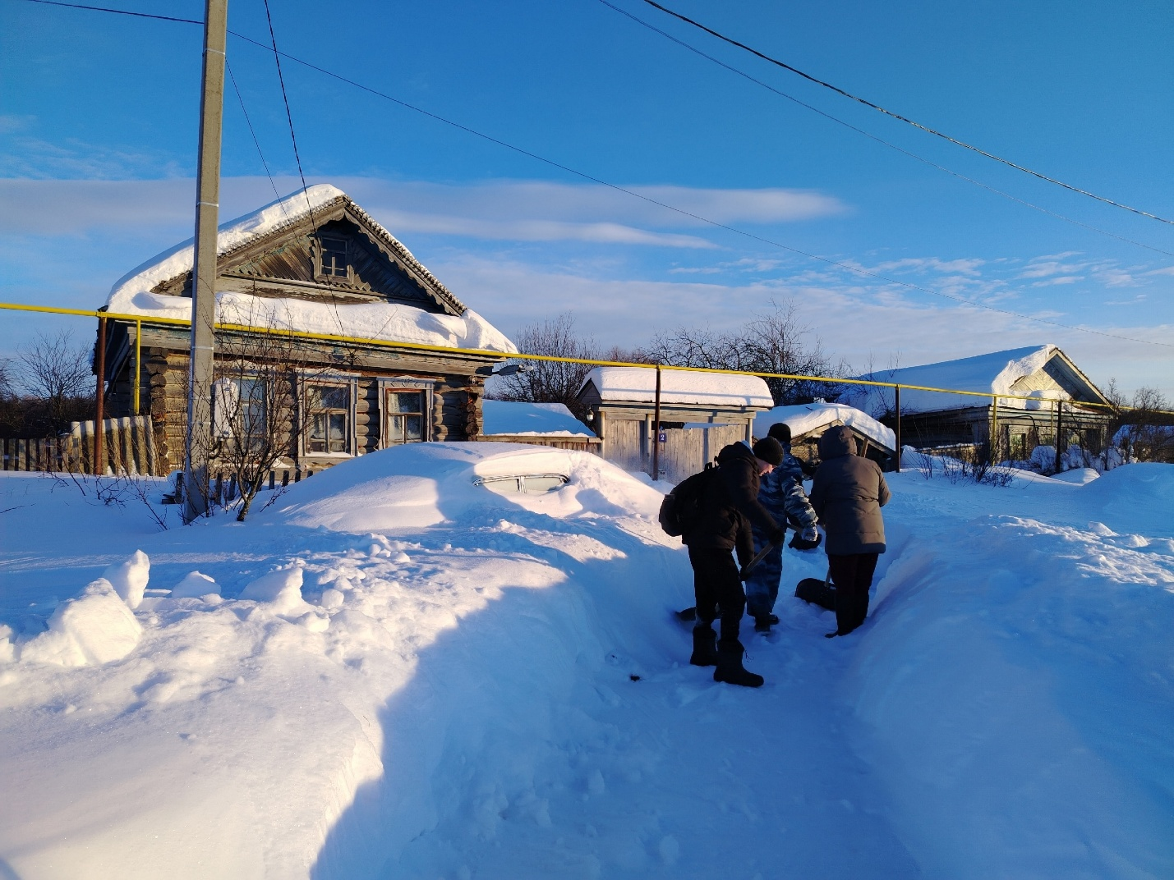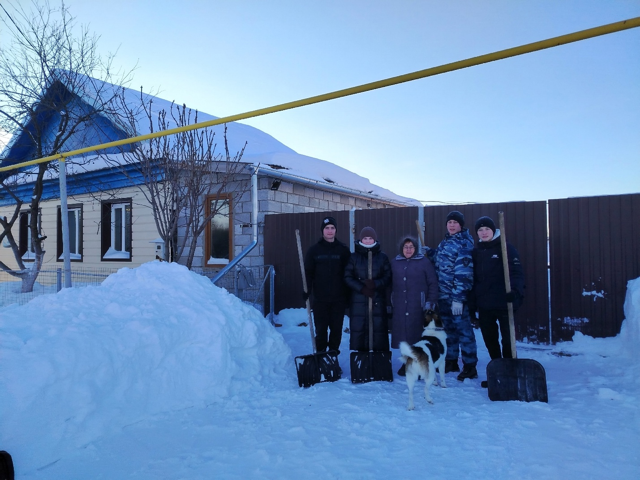
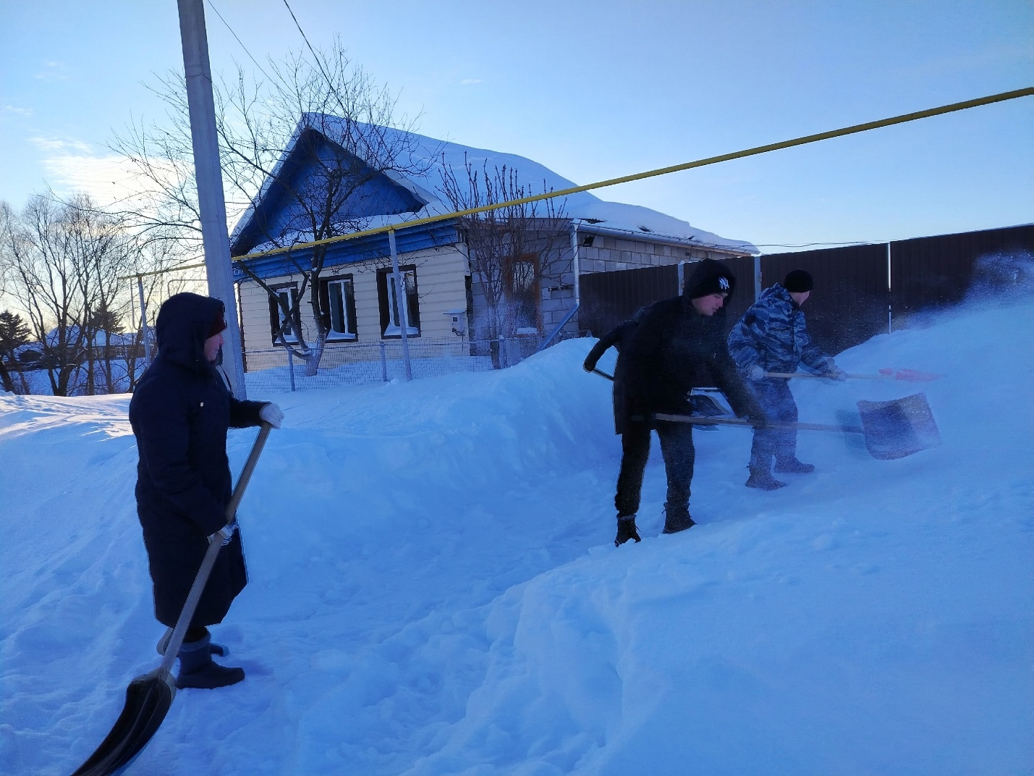
Сегодня активисты "Движения Первых" первичного отделения "Искра" оказали помощь в уборке снега возле дома, матерям участников специальной военной операции Пожарский Зое Александровне, Варламовой Татьяне Алексеевне, Блиновой Ольге Владимировне, Волостновой Галине Ивановне.

